Министерство науки и высшего образования Российской Федерации

ФГАОУ ВО «УрФУ имени первого Президента России Б.Н.Ельцина»

ИРИТ-РТФ

Центр ускоренного обучения

**ОТЧЕТ ПО ЛАБОРАТОРНОЙ РАБОТЕ N 3**

по дисциплине «Программирование»

**Тема:** «Работа с операторами и одномерными массивами»

Студент группы РИВ-110938у: Вахрушев Н.А.

Преподаватель: Архипов Н.А.

Екатеринбург 2021

Цель

Получить представление о работе с операторами и одномерными массивами в языке программирования Java.

Описание работы:

Во время выполнения работы необходимо было познакомиться с операторами switch, for, while, do-while. Ниже представлены исходные коды программ.

Ход работы

На рисунке 1.1 представлен исходный код программы example03_01.

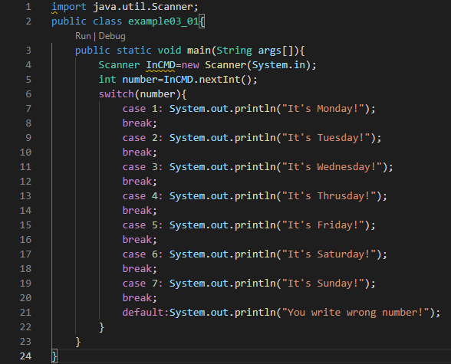

Рисунок 1.1 – Исходный код программы example03_01

На рисунке 1.2 представлен исходный код программы example03_02

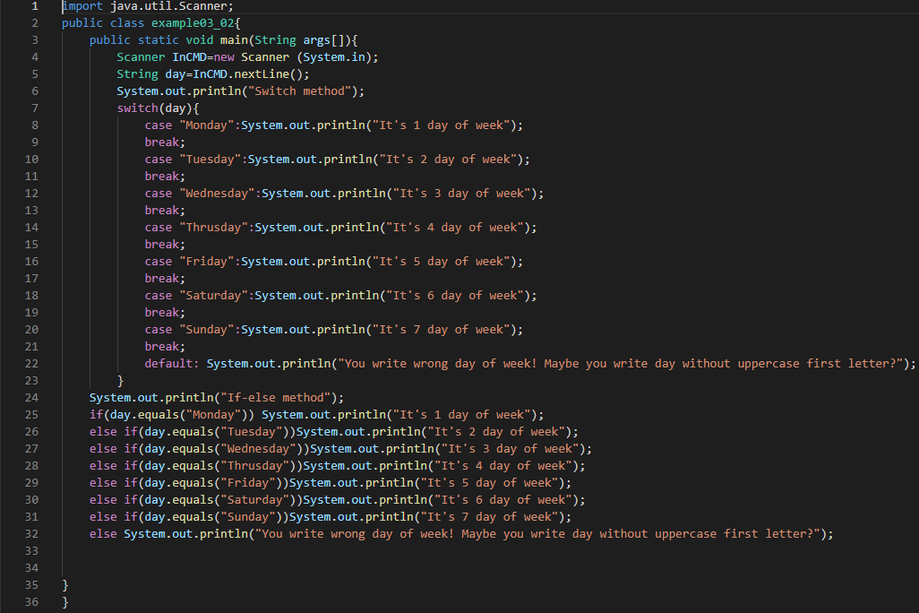

Рисунок 1.2 – Исходный код программы example03_02

На рисунке 1.3 представлен исходный код программы example03_03

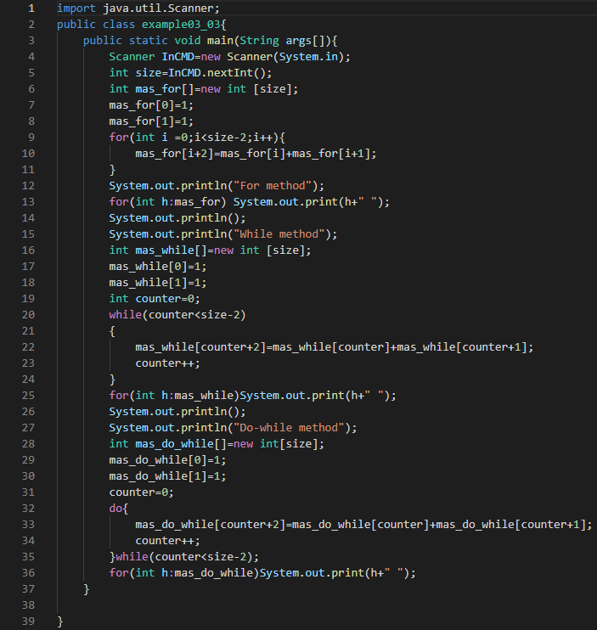

Рисунок 1.3 - Исходный код программы example03_03

На рисунке 1.4 представлен исходный код программы example03_04

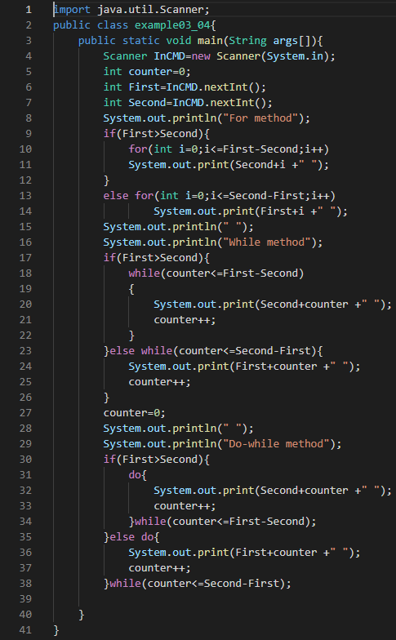

Рисунок 1.4 - Исходный код программы example03_04

На рисунках 1.5 и 1.6 представлен исходный код программы example03_05

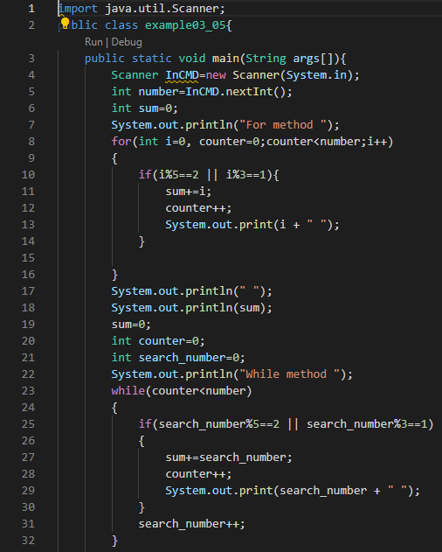

Рисунок 1.5 - Исходный код программы example03_05

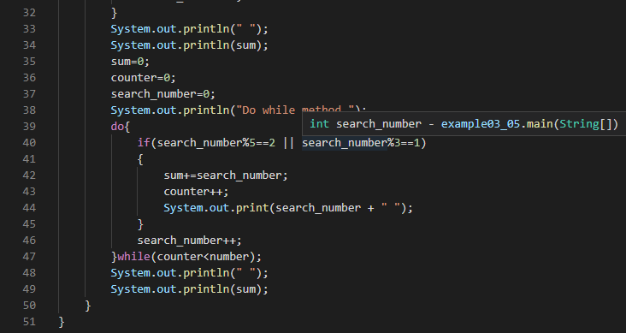

Рисунок 1. – Исходный код программы example 03_05

На рисунке 1.7 представлен исходный код программы example03_06

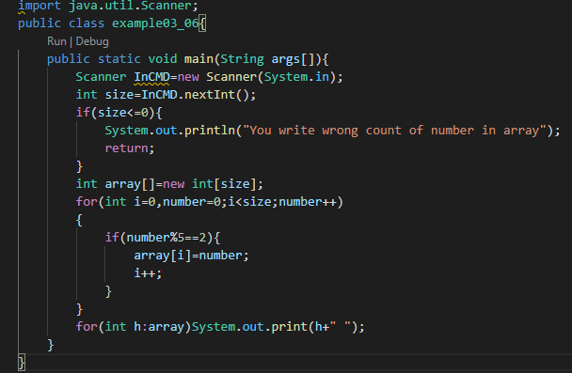

Рисунок 1.7 - Исходный код программы example03_06

На рисунке 1.8 представлен исходный код программы example03_07

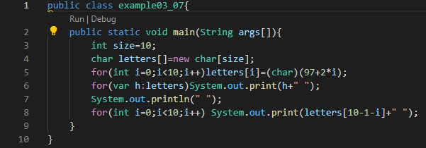

Рисунок 1. - Исходный код программы example 03_07

На рисунке 1.9 представлен исходный код программы example03_08

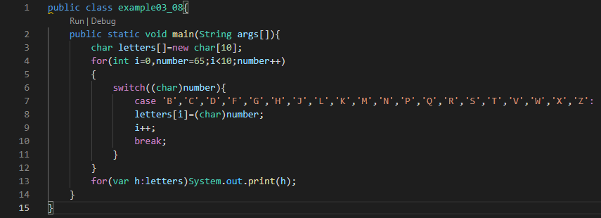

Рисунок 1. - Исходный код программы example 03_08

На рисунке 1.10 представлен исходный код программы example03_09

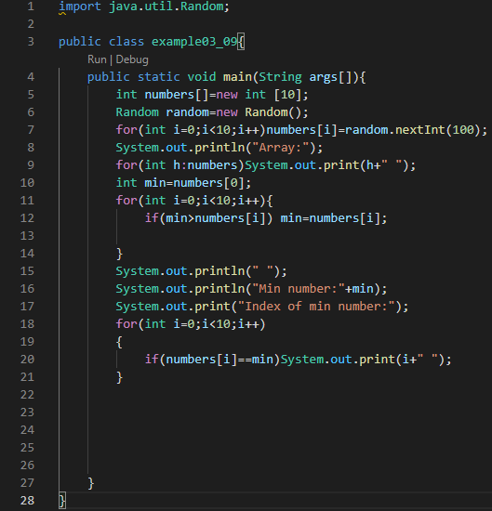

Рисунок 1. - Исходный код программы example 03_09

На рисунке 1.11 представлен исходный код программы example03_10

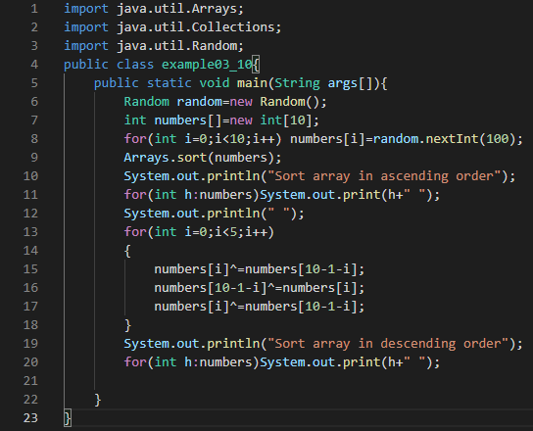

Рисунок 1. - Исходный код программы example 03_10

Вывод

В результате работы было произведено знакомство с базовыми циклами (for, while, do-while), а также преобразование разных типов данных (из int в char).